РОБОЧИЙ АРКУШ
Прізвище______________________________________________
Тема STEM-проекту: «План будівництва. Дім для Діда Мороза та Снігуроньки»
ІДЕЯ Одними з символів святкування Нового року є Дід Мороз та Снігуронька. Прийнято вважати, що сивий дідусь приходить в новорічну ніч і дарує подарунки. А допомагає йому молода дівчина – Снігуронька, яка є його онукою.
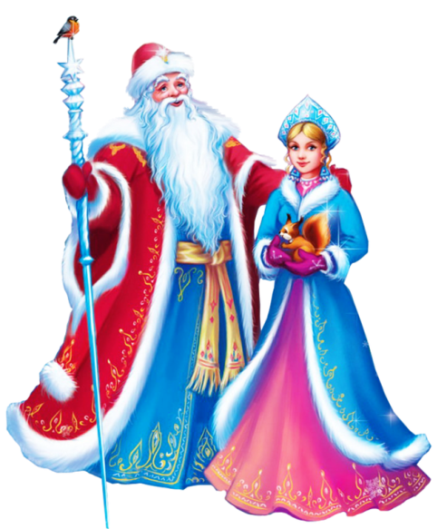
Насправді Дід Мороз – міфологічний персонаж давньослов’янських племен. У давнину його вважали повелителем зими та морозів, а називали по-різному: Тріскун, Студенець, Карачун, Зимник, Мороз, Дядо Коледа, Позвізд. Існує міф, що Дід Мороз – це перевтілення слов’янського бога Морока, якого вважали повелителем зими та холоду.
У різних країнах новорічного дідуся, що приходить з подарунками називають по-різному. Наприклад, в Білорусі − Дзед Мароз або Зюзя, у Болгарії − Дядо Коледа, у Чехії та Словаччині − Єжишек або Мікулаше, у Фінляндії − Йолупукке. А в США, Канаді та Великобританії − Санта Клаус.
А що Ви знаєте про них?
Є пропозиція провести підготовчу роботу перед будівництвом дому для Снігуроньки та Діда Мороза.
МАЄМО ЗАДАЧУ:
1. В команді оберіть одну з ділянок (або ділянку для Снігуроньки, абу ділянку для Діда Мороза)
2. Перед тим як почати будь-яке будівництво, треба, в першу чергу, встановити огорожу. Згідно із Законом України огорожа обов'язково встановлюється у всіх випадках будівництва чи підготовчих робіт.
Вам потрібно обчислити скільки метрів сітки-огорожі потрібно.
3. Вирішити яку сітку треба купити, щоб залишків було якомога менше. Вартість огорожі.
4. Для оформлення документів на земельну ділянку треба обчислити її площу.
Поділіть план земельної ділянки на фігури, площу яких можна обчислити.
5. Всі обчислення запишіть в робочому аркуші.
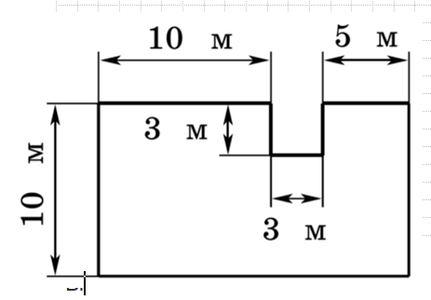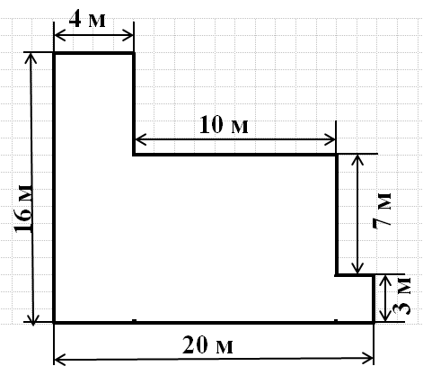
ділянка для Снігуроньки ділянка для Діда Мороза
Завдання 1. Треба встановити огорожу-сітку, щоб запобігти проникненню сторонніх осіб на будівництво. Сітку можна купувати тільки рулонами або 10 метрів, або 25 метрів. Постарайтеся, щоб залишків було якомога менше.
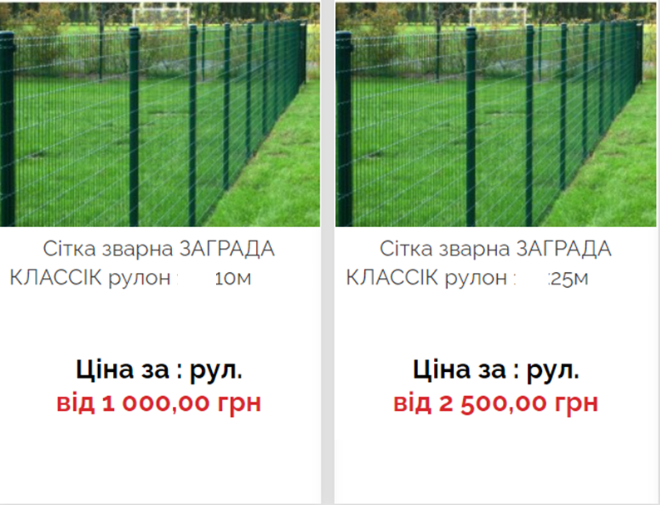
ЗАПИШІТЬ
Довжина огорожі – _______________ Вартість огорожі – ______________
Завдання 2. Для оформлення документів на земельну ділянку треба обчислити її площу. Поділіть план земельної ділянки на фігури, площу яких можна обчислити.
ЗАПИШІТЬ
Площа ділянки – _____________________________
ДОДАТКОВЕ ЗАВДАННЯ. .Снігуронька та Дід Мороз вирішили 1\3 частину площу, яку займає ліс біля їх ділянок засадити молодими ялинками. Скільки ялинок їй потрібно купити, якщо на кожні 3 м² висаджують тільки одне дерево, а площа всього лісу 4851 м²
Площа 1\3 частини лісу_______________________________
Кількість дерев_____________________________
Підсумки уроку
Сьогодні на уроці я зрозумів … Я вмію… Я дізнався… Я допомагав… Мені допомагали… Сьогоднішній урок для мене був…
Рефлексія "Мій успіх". Обведіть прямокутник, який більш всього відповідає, як ви працювали на уроці.
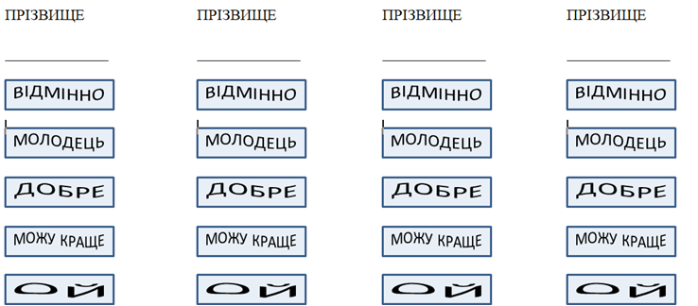
VІІ. Домашнє завдання. Підручник А. МЕРЗЛЯК Математика 5 клас
Повторити пункт 21. Площа. Площа прямокутника. Письмово №588, №589

